
l

Entidade Parceira:


PREFEITURA DE GUARULHOS SECRETARIA MUNICIPAL DE EDUCAÇÃO
Portaria n!! 01/2015 e Portaria ne 52/2019

I NSTITUTO SOCIAL E EDUCACIONAL ADONAI Fone: 114964-8283
Unidade: _11_ _

Total de Vagas Termo de Colaboração: 270

Quadro de Horário Administrativo - 2022

Funda | Nome
Funda | Nome | Caraa horária diária | 2'-felra | 31-felra | 4Lfelra | SI-feira | 69-fefn
Diretor | POLLYANE RODRIGUES NASCIMENTO | 8h48 | 7:00 às 13:00  14:12 às 17 :00 | 7:00 às 13:00  14:12 às 17 :00 | 7:00 às 13:00  14' 12às 17 :00 | 7:00 às 13:00  14:12 às 17 :00 | 7:00 às13;00  1"'12à• 17 :00
Coordenador  Pedagógico | GLIS EDANIELLI CORREIA D. ROSARIO DA SILVA | 8h48 | S:OO às 11:45  l.2:57 às 18 :00 | 8:00 às U:4S  12:57 às 18 :00 | 8:00 às U;4S  12:57 õs 18 :00 | S:cOO às 1.1:45  12:57 às 18 :00 | 8'00 às U'<IS  12:57 às 18 :00
Assistente Administrativo | THAIS SANTOS DINIZ | 8h48 | 7:00 às 11:00  12:12 às 17:00 | 7:00 às 11:00  12:12 às 17:00 | 1:00 as 11:00  12:12às 17:00 | 7:00 às 11:00  12:12 às 17:00 | 7:00 às 11:00  u:.u 9$ lJjJQ
Auxlllar Administrativo | MARIZA IZABEL SOUZA SANTOS | 8h48 | 7:00 às 12:15  13:27às 17 :00 | 7:00 às 12:15  13:27às 17 :00 | 7:00 às 12:15  13:27âs 17 :00 | 7:00 às 12:.l.5  l3:27âs 17 :00 | 7:1XJ ..lZ:.lS  lJ::Vàs 17 :00

OBS: O diretor (a) atua em em mais de uma unidade :( )sim ( x )não

4
Função | Quantidade
Protessor de Educaçao Infantil | 25
Prossor de Educaç3o Infantil (volante)

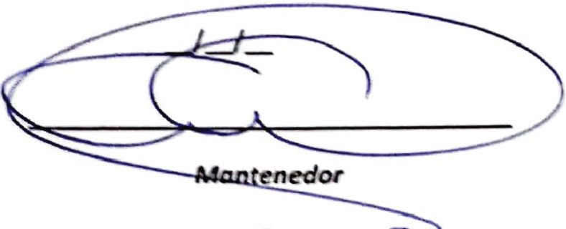
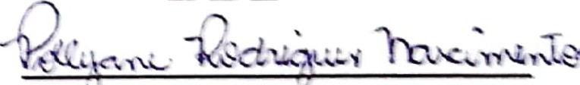
lo1.oos.o 0003-53 l


_/_/_


rre €. N dn l. ttt\:!'tfu
RG: 433 4_13-,

.... - tQ

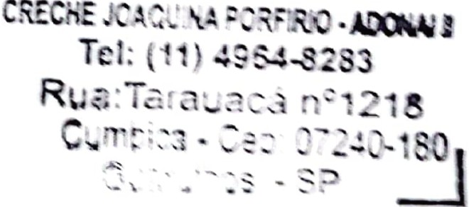
...
I ... .
i
•"l-.it

Digitalizado com CamScanner

